　第５章

外来医療にかかる医療提供体制の確保

（大阪府外来医療計画）

第１節　 外来医療の機能分化・連携

第２節　 一般診療所を取り巻く現状と課題

第３節　 医療機器を取り巻く現状と課題

第４節　 外来医療にかかる施策の方向

# 第１節　外来医療の機能分化・連携

# １．外来医療の機能分化・連携と紹介受診重点医療機関

○医療サービスは、「入院医療」、「外来医療」、「在宅医療」に分けられ、「外来医療」は、病院や診療所に通院して受ける医療となっています。

○限られた医療資源を有効に活用し、地域で必要な医療を確保していくためには、患者に身近な地域で医療を提供するかかりつけ医機能を担う医療機関と、紹介患者を主に受入れる医療機関との機能分化・連携が重要となっています。

○かかりつけ医等を支援する医療機関として、平成９年に「地域医療支援病院」制度が創設され（第２章第７節参照）、さらに、人口減少や高齢化、外来医療の高度化等が進んでいる状況を受け、国は、外来機能の明確化・連携を強化し、患者の流れの円滑化を図ることを目的に、令和４年度から新たに紹介患者への外来を基本とする「紹介受診重点医療機関」制度を創設しました。

○「紹介受診重点医療機関」は、医療機関からの外来機能報告注1をもとに、大阪府保健医療協議会（地域の協議の場）において選定にかかる協議を行い、協議が整った医療機関を紹介受診重点医療機関として、都道府県が公表することとされています。

図表5-1-1　紹介受診重点医療機関について



出典　厚生労働省資料 一部改変

注1　外来機能報告：医療法第30条の18の２及び第30条の18の３の規定に基づき、地域における外来医療に係る病院及び診療所の機能の分化及び連携の推進のため、医療機関の管理者が外来医療の実施状況等を都道府県知事に報告をするものをいいます。令和４年度から開始されました。

○令和５年の法改正により、慢性疾患を有する高齢者その他の継続的に医療を必要とする者を地域で支えるために必要な「かかりつけ医機能（日常的な診療の総合的・継続的実施、在宅医療の提供、介護サービス等との連携など）」について、各医療機関から都道府県知事に報告を求めることとするかかりつけ医機能報告（制度）が創設されました。令和７年４月の施行に向け、現在、具体的な制度について国で議論されています。

# ２．府内の紹介受診重点医療機関

○令和６年３月1日現在、紹介受診重点医療機関は全国で977施設が選定されています。大阪府においては、令和６年３月１日現在、81施設が選定されています。

○紹介受診重点医療機関は毎年度、外来機能報告の結果をもとに協議を行い、協議が整った医療機関を公表していきます。

図表5-1-2　府内の紹介受診重点医療機関（令和６年３月１日現在）



# 第２節　一般診療所を取り巻く現状と課題

**◆時間外の外来診療（休日・夜間急病診療所）、在宅医療（訪問診療）、産業医、学校医等の地域医療は、一般診療所医師等によって支えられていますが、学校医等の地域医療へ出務している医師の割合が近年低下していることや、一般診療所医師の半数以上が60歳代以上となっていることから、新規開設者を含めたより多くの医師による地域医療への協力が必要となっています。**

**◆豊能二次医療圏と堺市二次医療圏、大阪市二次医療圏においては、他の地域より調整人口当たりの医師数（外来医師偏在指標）が多くなっているため、一般診療のほか、地域医療への協力がより求められています。**

# １．一般診療所の開設について

○一般診療所の開設は、医療法第７条により届出制とされています。そのため、どこに、どのような診療科の診療所を開設するかは、個々の開設希望者の判断に基づくものとなっています。

図表5-2-1　一般診療所数の推移

**２．一般診療所の現状**

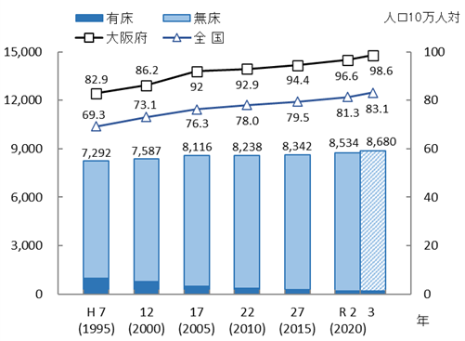○大阪府における一般診療所数は増加傾向にあ

り、令和３年10月1日現在8,680施設で、

人口10万人対では98.6（全国83.1）となっ

ています。

出典　厚生労働省「医療施設動態調査」

**３．外来医療機能等を取り巻く状況**

**（１）一般診療所を取り巻く地域医療の状況**

【時間外等の外来診療】

○令和５年７月1日現在、時間外注１に診療している一般診療所は、平日において全体の58.4%（令和元年には58.7％）、土曜日において37.4%（同35.6％）、日曜・祝日において7.4%（同5.3％）となっています。

注1　時間外：平日の６時から８時及び18時から22時、土曜日の６時から８時及び12時から22時、日曜日・祝日の６時から22時としています。

図表5-2-2　一般診療所における時間外診療の実施状況（令和５年）

日曜・祝日

土曜

平日

図表5-2-2　一般診療所における時間外診療の実施状況（令和５年）図表5-2-2　一般診療所における時間外診療の実施状況（令和５年）図表5-2-2　一般診療所における時間外診療の実施状況（令和５年）

出典　大阪府医療機関情報システム

○令和５年７月1日現在、夜間注１に診療している一般診療所は、平日において全体の1.1%（令和元年には0.6％）、土曜日において0.6%（同0.2％）、日曜・祝日において0.4％（同0.2％）となっています。

図表5-2-3　休日・夜間急病診療所の出務有無

【一般診療所】（令和４年から令和５年）

【休日・夜間急病診療所注2への出務経験の有無】

図表5-2-3　休日・夜間急病診療所の出務有無
【一般診療所】（令和４年から令和５年）○令和４年７月１日から令和５年６月30日の１年間に、一般診療所で休日・夜間急病診療所への出務経験のある医師は19.5％と、一定割合の一般診療所医師が休日・夜間急病診療所への出務に協力しています。

出典　大阪府「大阪府医師確保計画及び外来

医療計画の策定のための実態調査」

○一般診療所が診療していない時間外の外来診療については、休日・夜間急病診療所が主に担っており、休日・夜間急病診療所の出務医師の継続的な確保が必要となります。

注1　夜間：平日、土曜日、日曜日・祝日ともに22時から６時としています。

注2　休日・夜間急病診療所：医科診療施設としては、豊能に６施設、三島に３施設、北河内に９施設、中河内に６施設、南河内に７施設、堺市に２施設、泉州に４施設、大阪市に７施設配置されています（令和５年９月１日現在）。

【在宅医療（訪問診療）】

図表5-2-4　訪問診療実施施設数（令和２年）

図表5-2-4　訪問診療実施施設数（令和２年）○令和２年における、訪問診療実施施設数は一般診療所2,068施設（平成29年には1,968施設）、病院が193施設（同175施設）となっています。一般診療所・病院別割合は、一般診療所が91.5%（同91.8％）、病院が8.5％（同8.2％）となっており、訪問診療は一般診療所が中心となって行われています。

出典　厚生労働省「在宅医療にかかる地域別データ集」

図表5-2-5　産業医の出務有無【一般診療所】

（令和４年から令和５年）

【産業医の出務経験の有無】

図表5-2-5　産業医の出務有無【一般診療所】
（令和４年から令和５年）○令和４年７月１日から令和５年６月30日の１年間に、一般診療所で産業医の出務経験のある医師は16.5％と一定割合の一般診療所医師が産業医活動に協力していますが、平成30年８月１日から令和元年７月31日の１年間の同割合（20.1％）より低下しています。

出典　大阪府「大阪府医師確保計画及び外来

医療計画の策定のための実態調査」

図表5-2-6　学校医の出務有無【一般診療所】
（令和４年から令和５年）【学校医の出務経験の有無】

図表5-2-6　学校医の出務有無【一般診療所】

（令和４年から令和５年）

○令和４年７月１日から令和５年６月30日の１年間に、一般診療所で学校医の出務経験のある医師は29.4％と一定割合の一般診療所医師が学校医活動に協力していますが、平成30年８月１日から令和元年７月31日の１年間の同割合（33.5％）より低下しています。

出典　大阪府「大阪府医師確保計画及び外来

医療計画の策定のための実態調査」

【予防接種実施一般診療所数】

○令和５年7月1日現在、一般診療所で最も多く行われている予防接種が「インフルエンザ」で5,404施設、次いで「肺炎球菌感染症」で3,178施設、次いで「麻しん（はしか）及び風しんの二種混合」で2,632施設となっています。

図表5-2-7　予防接種実施医療機関数【一般診療所】（令和５年）

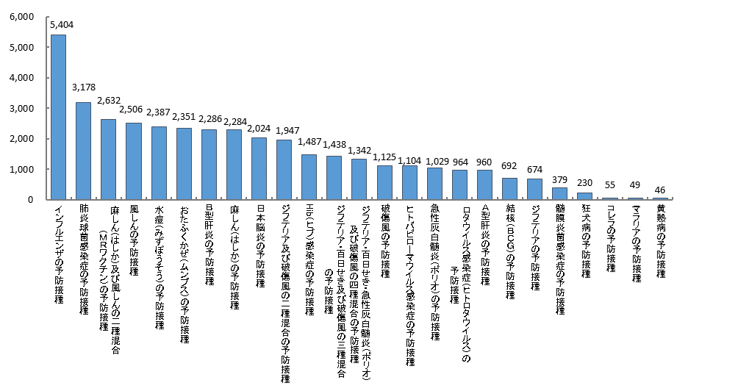

出典　大阪府医療機関情報システム

**（２）年齢別医師の状況**

○令和２年12月31日現在、医師総数では、60歳代以上の医師の割合は29％（平成30年には27％）となっていますが、一般診療所開設者では60歳代以上の医師の割合が56％（同54％）と半数以上を占めています。

図表5-2-8　年齢別医師の状況（令和２年）



出典　厚生労働省「医師・歯科医師・薬剤師統計」

**（３）地域医療への協力意向がある医療機関の状況**

○令和２年９月１日以降、一般診療所の新規開設者に対して「地域医療への協力に関する意 　向書」を配布し、意向を提出いただくことで地域医療への協力の啓発を行ってきました。

○令和４年の「地域医療への協力に関する意向書」の配布率は98.7％、提出率は37.4％にとどまっています。中河内、南河内二次医療圏では提出率が100％となっていますが、大阪市二次医療圏では提出率が15.5％である等、圏域間に差が認められています。

図表5-2-9　「地域医療への協力に関する意向書」の提出率（令和４年）

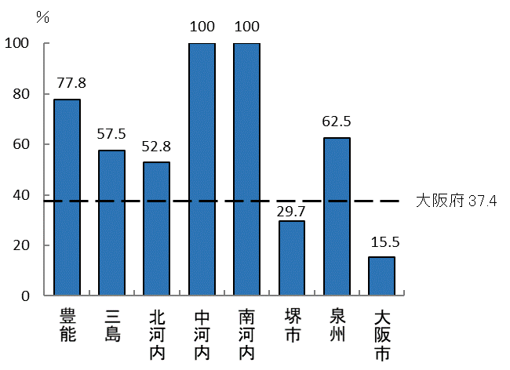図表5-2-9　「地域医療への協力に関する意向書」の提出率（令和４年）

出典　大阪府「保健医療協議会資料」

○令和４年の地域医療への協力意向がある医療機関は、対象となる473施設のうち158施 　設と33.4％にとどまっており、地域医療への協力について働きかけを強化する必要があり　 　ます。

図表5-2-10　地域医療への協力意向がある医療機関数（令和４年）

図表5-2-10　地域医療への協力意向がある医療機関数（令和４年）

出典　大阪府「保健医療協議会資料」

# ４．一般診療所医師の偏在状況

**（１）外来医師偏在指標と外来医師多数区域の設定**

【外来医師偏在指標（調整人口10万対診療所医師数）】

○医療需要及び人口・人口構成とその変化や患者の流出入等を反映するなど、現時点で入手可能なデータを最大限活用し、医師の偏在の状況を全国ベースで客観的に示す指標として、「外来医師偏在指標」が定められています。

○外来医師偏在指標は、性年齢階級別の外来受療率等を用いて調整した人口当たりの医師数を計算したものであり、算定式は次のとおりとなっています。

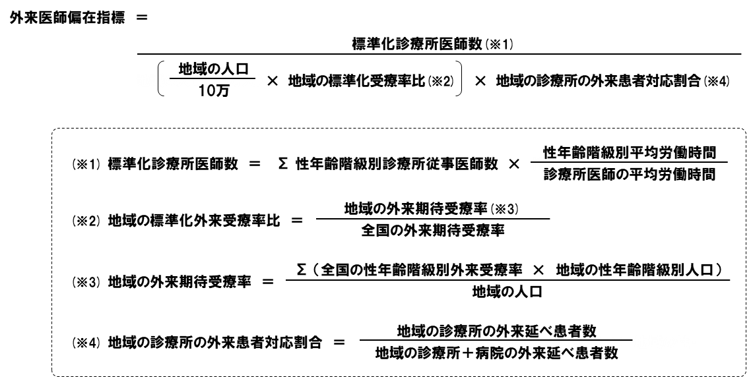

【外来医師多数区域】

○国ガイドライン注１では、外来医師偏在指標の値が、全国の全二次医療圏の中で上位33.3％に該当する二次医療圏を「外来医師多数区域」と設定することとなっています。

注1　国ガイドライン：厚生労働省が作成した、「外来医療に係る医療提供体制の確保に関するガイドライン　～第８次（前期）～」をさします。

**（２）各二次医療圏における外来医師偏在指標**

○外来医師偏在指標は、大阪市二次医療圏において最も高く147.3、三島二次医療圏において、105.4と最も低くなっています。

○また、大阪市、豊能、堺市二次医療圏は、外来医師偏在指標の値が、全国335二次医療圏において、９位（大阪市）、64位（豊能）、95位（堺市）となっており、全国の上位33.3％に入ることから、外来医師多数区域に位置付けられます。

図表5-2-12　各二次医療圏における外来医師偏在指標

図表5-2-12　各二次医療圏における外来医師偏在指標

出典　厚生労働省「外来医師偏在指標に係るデータ集・グラフ」

○豊能二次医療圏と堺市二次医療圏、大阪市二次医療圏においては、他の地域より調整人口当たりの医師数（外来医師偏在指標）が多くなっているため、一般診療のほか、地域医療への協力がより求められています。

# 第３節　医療機器を取り巻く現状と課題

**◆将来に向けて、効率的な医療提供体制を構築するには、医療機器の共同利用による効率的な活用が必要です。**

**◆ＣＴ・ＭＲＩ等の医療機器は、一般診療所において一定数の共同利用の希望があります。**

# １．医療機器の効率的な活用に関する考え方（厚生労働省）

○国ガイドライン注１では、今後、人口減少が見込まれ、効率的な医療提供体制を構築する必要があり、医療機器についても効率的に活用できるよう対応を行う必要があるとされています。

# ２．医療機器を取り巻く状況

**（１）医療機器の配置状況**

○令和２年現在、大阪府における調整人口当たりの医療機器の保有台数は平成30年と比較し大きな変動はなく、全国を下回るのはCT、MRI、マンモグラフィ、全国を上回るのがPETと放射線治療機器（体外照射）となっています。

図表5-3-1　調整人口当たりの医療機器保有台数

図表5-3-1　調整人口当たりの医療機器保有台数

出典　厚生労働省「医療機器の調整人口あたり台数に係るデータ集・グラフ」

○なお、調整人口当たりの医療機器保有台数の算定式は次のとおりとなっています。

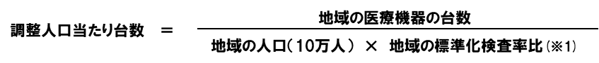

注1　国ガイドライン：厚生労働省が作成した、「外来医療に係る医療提供体制の確保に関するガイドライン　～第８次（前期）～」をさします。

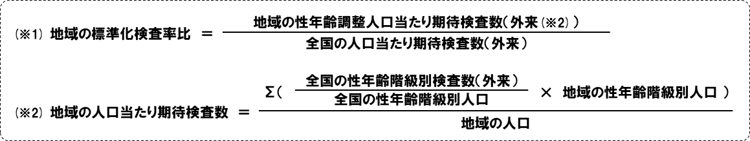

**（２）医療機器の共同利用にかかる状況**

○医療機器の共同利用には、紹介患者に対する医療機器を使用した検査の実施や、共同利用の相手方の医師等が来院することによる施設・設備の利用等があげられます。

図表5-3-2　医療機器の共同利用のイメージ図

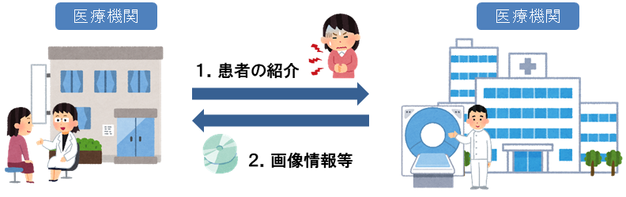

**図表5-3-3　医療機器別共同利用希望
医療機関の割合【一般診療所】
　　　　　　　　　　　　 （令和５年）**○他医療機関における医療機器の共同利用を希望する一般診療所の割合は、ＣＴでは22.5％（令和元年には24.4％）、MRIでは25.7％（同26.6％）、PETでは8.6％（同10.6％）、マンモグラフィでは5.3％（同6.7％）、放射線治療機器（リニアック及びガンマナイフ）では1.1％（同1.8％）となっています。

図表5-3-3　医療機器別共同利用希望

医療機関の割合【一般診療所】

　　　　　　　　　　　　 （令和５年）

○他医療機関における医療機器の共同利用を希望する病院の割合は、CTでは4.2%（令和元年には7.9％）、MRIでは11.7%（同18.2％）、PETでは15.1%（同17.9％）、マンモグラフィでは3.8%（同7.2％）、放射線治療機器（リニアック及びガンマナイフ）では7.2%

出典　大阪府「大阪府医師確保計画及び外来

医療計画の策定のための実態調査」

（同7.9％）となっています。

**（３）医療機器の共同利用への協力意向がある医療機関の状況**

○令和２年９月１日以降、対象医療機器（CT等）の新規購入・更新する医療機関に対して「医療機器の共同利用に関する意向書」を配布し、意向を提出いただくことで地域医療への協力の啓発を行っています。

○令和４年の「医療機器の共同利用に関する意向書」の配布率は97.0％、提出率は49.5％にとどまっています。三島、南河内、泉州二次医療圏では提出率が100％となっていますが、大阪市二次医療圏では提出率が31.7％である等、圏域間に差が認められています。

図表5-3-4　「医療機器の共同利用に関する意向書」の提出率（令和４年）

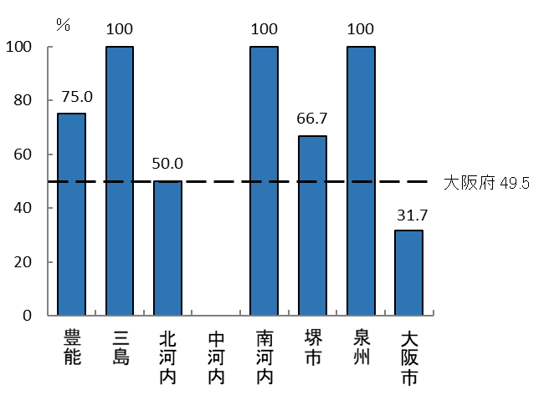図表5-3-4　「医療機器の共同利用に関する意向書」の提出率（令和４年）

出典　大阪府「保健医療協議会資料」

○令和４年の医療機器の共同利用の意向がある医療機関は、対象となる101施設のうち40施設と39.6％にとどまっており、地域医療への協力について働きかけを強化する必要があります。

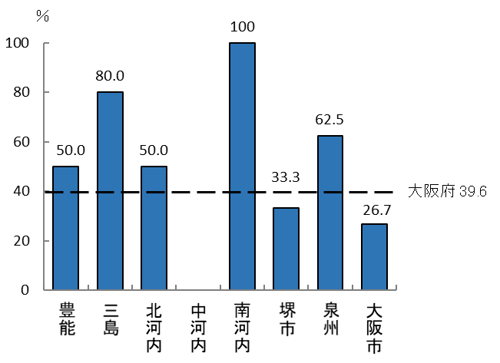

図表5-3-5　医療機器の共同利用の意向がある医療機関の割合（令和４年）

図表5-3-5　医療機器の共同利用の意向がある医療機関の割合（令和４年）

出典　大阪府「保健医療協議会資料」

○国ガイドライン注1では、令和５年４月１日以降に医療機器を新規購入した医療機関は、医療機器の稼働状況（利用件数や共同利用の有無）について、都道府県に報告することが求められており、府において共同利用の実績を把握していく予定となっています。

注1　国ガイドライン：厚生労働省が作成した、「外来医療に係る医療提供体制の確保に関するガイドライン　～第８次（前期）～」をさします。

# 第４節　外来医療にかかる施策の方向

**【目的（めざす方向）】**

**◆持続可能な外来医療提供体制の構築**

**【目標】**

**◆地域医療への協力に関する意向書の提出率の増加**

**◆医療機器の共同利用に関する意向書の提出率の増加**

**（１）外来医療機能を「見える化した情報」の医療関係者への周知**

　　○医療関係者の地域医療に関する知識の向上を図り、自発的な地域医療への協力を促していきます。

**【具体的な取組】**

・大阪府外来医療計画や、見える化した府内の外来医療の現状等についての情報を、大阪府ホームページへの掲載や、保健所等での配架することにより、外来医療にかかる積極的な情報発信を行います。

**（２）新規開設者等に対する地域医療への協力の啓発等**

　　○一般診療所の新規開設者等に対し、外来医療機能にかかる地域医療への協力の啓発等を行います。

**【具体的な取組】**

・一般診療所の開設届の提出時に加え、既存の診療所開設者の保健所等への各種書類の申請等に際し、「地域の外来医療機能」の状況について情報提供（大阪府外来医療計画の周知）するとともに、「地域医療への協力に関する意向書」の提出を依頼します。

・意向書の内容及び提出の状況については、地域医療にかかる実態把握の一助とするため、地域の医療関係者等が、今後の地域の医療体制について協議する医療・病床懇話会（部会）、保健医療協議会にて、医療機関名と所在地等を併せて報告します。

・また、保健医療協議会において回答内容等、別途個別に確認が必要な場合は、当該医療機関に出席し、説明することを依頼します（豊能二次医療圏、堺市二次医療圏、大阪市二次医療圏のみ）。

**（３）医療機器新規購入者等に対する地域医療への協力の啓発等**

　　○医療機器を新規購入・更新した医療機関に対し、医療機器の共同利用にかかる地域医療への協力の啓発等を行います。

**【具体的な取組】**

・医療機器を新規購入・更新した医療機関に対し、医療機器設置にかかる届出の提出にあたり、「地域の外来医療機能」の状況について情報提供（大阪府外来医療計画の周知）するとともに、「医療機器の共同利用に関する意向書」の提出を依頼します。

・意向書の内容及び提出の状況については、地域医療にかかる実態把握の一助とするため、地域の医療関係者等が、今後の地域の医療体制について協議する医療・病床懇話会（部会）、保健医療協議会にて、医療機関名と所在地等を併せて報告します。また、共同利用の意向のある医療機関のリストを大阪府ホームページにて公表します。

・また、保健医療協議会において回答内容等、別途個別に確認が必要な場合は、当該医療機関に出席し、説明することを依頼します。

施策・指標マップ

施策・指標マップ

目標値一覧

|  |  |  |  |  |  |  |
| --- | --- | --- | --- | --- | --- | --- |
| 分類  B：目標  C：目的 | 指　標 | 対象年齢 | 現　状 | | 目標値 | |
| 値 | 出典 | 2026年度  （中間年） | 2029年度  （最終年） |
| B | 新規開設者からの「地域医療への協力に関する意向書」の提出率80％以上の圏域数 | － | ２圏域  （令和４年） | 大阪府「保健医療協議会資料」 | ４圏域 | ８圏域 |
| B | 新規購入・更新した医療機関からの「医療機器の共同利用に関する意向書」の提出率80％以上の圏域数 | － | ３圏域  （令和４年） | 大阪府「保健医療協議会資料」 | ４圏域 | ８圏域 |
| C | 新規開設者からの「地域医療への協力に関する意向書」における意向ありの割合 | － | 33.4％  （令和４年） | 大阪府「保健医療協議会資料」 | － | 増加 |
| C | 新規購入・更新した医療機関からの「医療機器の共同利用に関する意向書」における意向ありの割合 | － | 39.6％  （令和４年） | 大阪府「保健医療協議会資料」 | － | 増加 |